ДОДАТОК
ІНСТРУКЦІЇ З ОТРИМАННЯ Унікального ідентифікатора організації (SAM)
ПОСТАЧАЛЬНИКАМИ, ПІДРЯДНИКАМИ ТА ОДЕРЖУВАЧАМИ ГРАНТУ DAI
Примітка: Для вашої організації є обов’язкова вимога надати DAI Унікальний ідентифікатор організації (SAM).
I. СУБКОНТРАТИ/ЗАМОВЛЕННЯ НА ЗАКУПІВЛЮ: Усі вітчизняні та іноземні організації, які отримують субпідряди/замовлення на закупівлю першого рівня на суму від 30 000 доларів США, повинні отримати унікальний ідентифікатор організації (SAM) до підписання угоди. Ваша організація звільняється від цієї вимоги, якщо валовий дохід, отриманий з усіх джерел у попередньому податковому році, становив менше 300 000 доларів США. Будь ласка, дивіться форму самостійної сертифікації, що додається.
II. ГРОШОВІ ГРАНТИ: Усі іноземні організації, які отримують грошові гранти першого рівня (стандартні, спрощені та ГФЗ) на суму, що дорівнює або перевищує 25 000 доларів США, і здійснюють діяльність за межами США, повинні отримати унікальний ідентифікатор організації (SAM) до підписання гранту. Усі організації США, які є одержувачами грошових грантів першого рівня будь-якої вартості, повинні отримати унікальний ідентифікатор організації (SAM); звільнення на суму менше 25 000 доларів США поширюється виключно на іноземні організації.
DAI НЕ ПІДПИСУЄ СУБКОНТРАТИ/ЗАМОВЛЕННЯ НА ЗАКУПІВЛЮ (30 000 доларів США і більше) або ГРОШОВІ ГРАНТИ БЕЗ ПОПЕРЕДНОГО ОТРИМАННЯ УНІКАЛЬНОГО ІДЕНТИФІКАТОРА ОРГАНІЗАЦІЇ (SAM).

Примітка: Визначення успішного учасника тендера/заявника по цій Заявці на участь/Запиту на цінову пропозицію/Запиту на затвердження залежить від надання переможцем Унікального ідентифікатора організації (SAM) DAI. Організації, які не нададуть унікальний ідентифікатор організації (SAM), не стануть переможцями, і DAI вибере альтернативного постачальника/субпідрядника/одержувача гранту.
--------------------------------------------------------------------------------------------
Довідкова інформація:
Резюме поточних вимог уряду США – Унікальний ідентифікатор організації (SAM)
Починаючи з 4 квітня 2022 року, організації, які мають справи з федеральним урядом, використовуватимуть унікальний ідентифікатор організацій (SAM), створений на SAM.gov. Унікальний ідентифікатор організації (SAM) — це 12-символьне буквено-цифрове значення, яке присвоюється, видається та належить уряду. Це дозволяє уряду впорядкувати процес ідентифікації та валідації організацій, що робить його простішим і менш обтяжливим для організацій при взаємодії з федеральним урядом.

Організаціям присвоюється ідентифікатор під час реєстрації або його можна запитати на SAM.gov без реєстрації. Компанія «Ернст енд Янг» надає послуги з валідації для уряду США. Інформація, необхідна для отримання унікального ідентифікатора організації (SAM) без реєстрації, зведена до мінімуму. Здійснюється валідація виключно юридичного найменування та адреси вашої організації. Це верифікація того, що ваша організація є саме тим, про що ви заявляєте.

Унікальний ідентифікатор організації (SAM) не має терміну дії.

Резюме попередніх вимог уряду США – DUNS

Універсальна система нумерації даних (DUNS) — це система, розроблена та керована компанією Dun & Bradstreet, яка присвоює унікальний дев’ятизначний ідентифікатор суб’єкту господарювання. Це загальний стандарт у всьому світі, який раніше використовувався урядом США для присвоювання унікальних ідентифікаторів організацій. Цю систему уряд США скасував 4 квітня 2022 року і замінив її Унікальним ідентифікатором організацій (SAM). Після 4 квітня 2022 року федеральний уряд не висуватиме вимог щодо номера DUNS.

Якщо організація була зареєстрована в SAM.gov (активна чи неактивна реєстрація), до переходу 4 квітня 2022 року було присвоєно унікальний ідентифікатор організації (SAM), який можна було переглянути в записі реєстрації організації на SAM.gov. Унікальний ідентифікатор організації (SAM) можна знайти, увійшовши в SAM.gov і вибравши віджет «Керування організацією» (Entity Management) у Робочій області або увійшовши та знайшовши інформацію про організацію.

Інструкції з детальним описом процесу, якого необхідно дотримуватися, щоб отримати унікальний ідентифікатор організації (SAM) для вашої організації, викладені на наступній сторінці.
ПРОЦЕС ОТРИМАННЯ УНІКАЛЬНОГО ІДЕНТИФІКАТОРА ОРГАНІЗАЦІЇ ВИКЛАДЕНИЙ НИЖЧЕ:
- Для подання запиту на отримання Унікального ідентифікатора організації (SAM) підготуйте таку інформацію:
  - Юридичне найменування організації
  - Фактична адреса (включно з індексом + 4)
  - Обліковий запис SAM.gov (це обліковий запис користувача, а не фактична реєстрація організації на SAM.gov).
    - Якщо ви новий користувач, для створення облікового запису SAM.gov, перейдіть за посиланням www.sam.gov.
      - Клацніть «Зареєструватися» (Sign In) у верхньому правому куті.
      - Клацніть «Створити обліковий запис користувача» (Create a User Account)
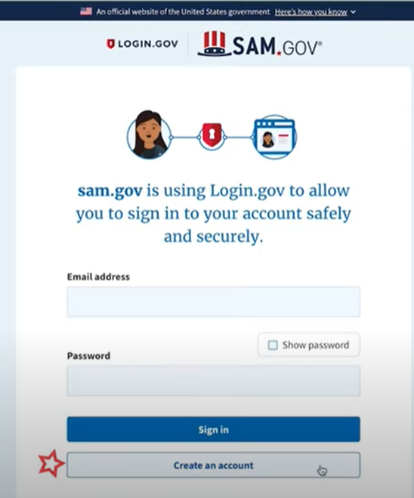
      - Виберіть тип облікового запису:
        - Створіть Індивідуальний обліковий запис користувача для виконання таких завдань, як реєстрація/оновлення даних про вашу організацію, створення та керування записами виключення або перегляду даних рівня «Виключно для службового використання» для записів організації.
        - Створіть Системний обліковий запис користувача, якщо вам потрібен міжсистемний зв’язок або якщо ви виконуєте передачу даних із SAM до вашої державної системи баз даних. Введіть запитану інформацію, а потім клацніть «Надіслати» (Submit).
      - Клацніть «ГОТОВО» (DONE) на сторінці підтвердження. Ви отримаєте електронний лист із підтвердженням того, що ви створили обліковий запис користувача в SAM.
      - Клацніть посилання для підтвердження в електронному листі, яке містить код активації, протягом 48 годин, щоб активувати ваш обліковий запис користувача. Якщо посилання в електронному листі не має гіперпосилання (тобто не підкреслене та не відображається іншим кольором), скопіюйте посилання та вставте його в адресний рядок браузера. Тепер ви можете зареєструвати організацію.
ПРИМІТКА. Створення облікового запису користувача не створює реєстрацію в SAM, а також не оновлює існуючу реєстрацію в SAM.
- Після того, як ви зареєструвалися як користувач, ви можете отримати Унікальний ідентифікатор організації, натиснувши кнопку «Почати» (Get Started) на домашній сторінці SAM.gov.
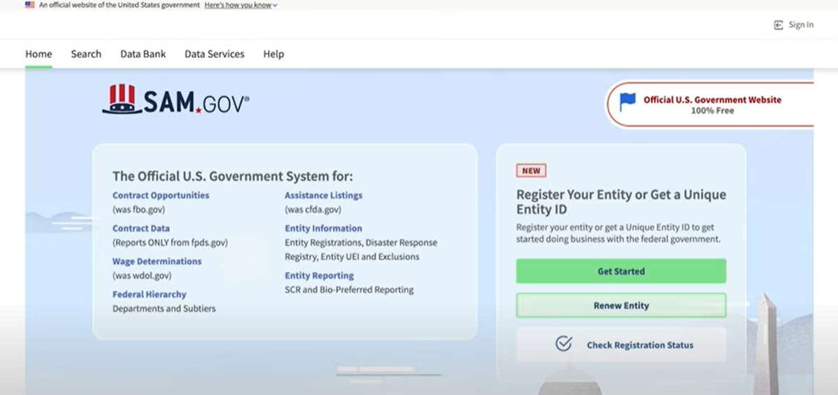

- Натисніть кнопку «Почати» (Get Started) у вкладці «Почати» (Get Started)на сторінці «Реєстрація» (Registration).
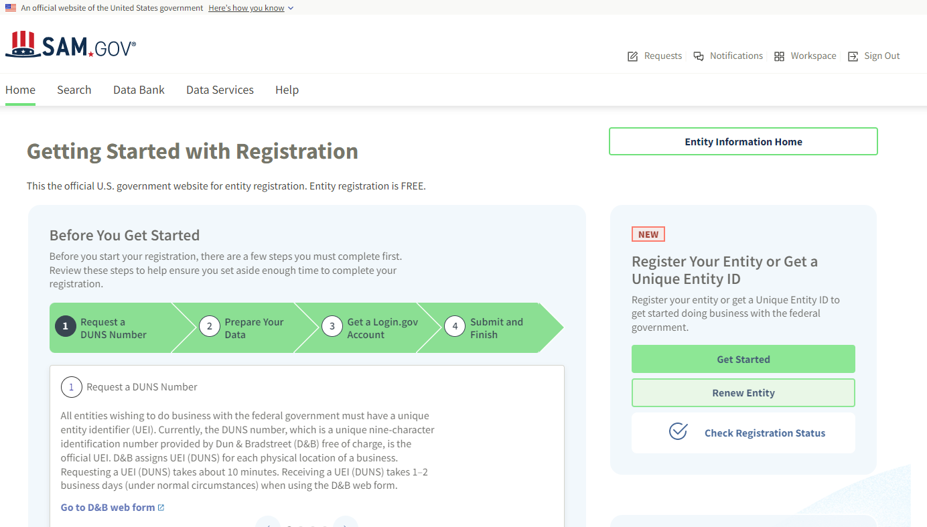

- Натисніть на сторінці «Почати» (Get Started) кнопку «Отримати Унікальний ідентифікатор організації» (Get Unique Entity ID).
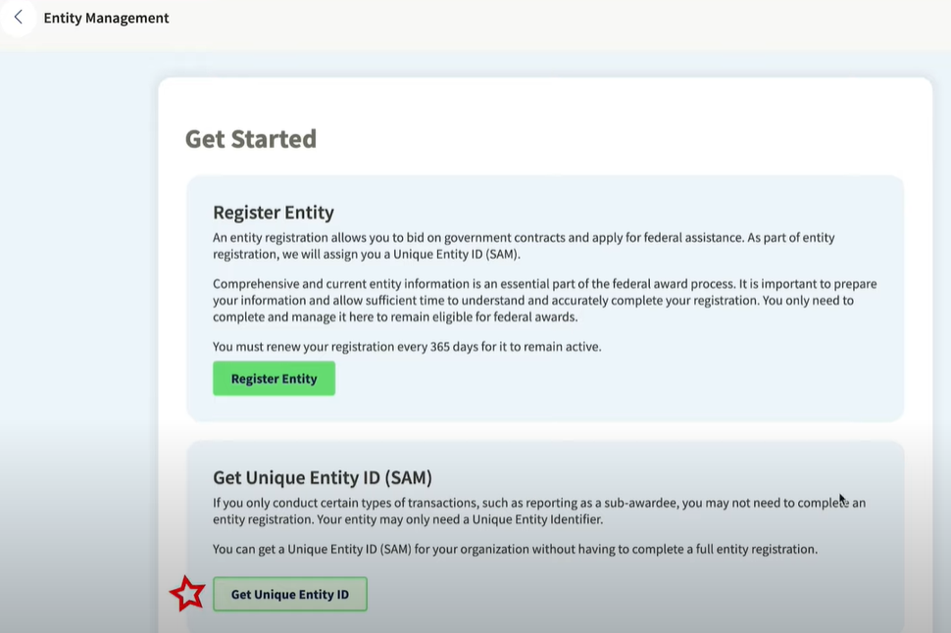
- Введіть інформацію про організацію.
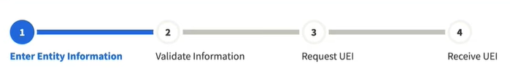
  - Якщо у вас раніше був номер DUNS, переконайтеся, що ваше Юридичне найменування компанії та Фактична адреса є точними та збігаються з Інформацією про організацію, включно з великими літерами та розділовими знаками, що використовуються для реєстрації в DUNS.
- По завершенні клацніть «Далі» (Next).
- Підтвердіть інформацію про вашу компанію.
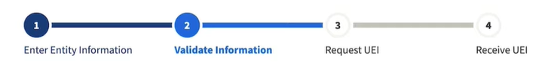
  - На цій сторінці у вас буде можливість обмежити публічний доступ до цієї інформації. «Дозволити вибраному запису бути загальнодоступним записом» (Allow the selected record to be a public display record). Якщо зняти цей прапорець, лише ви та користувачі федерального уряду зможуть шукати й переглядати інформацію про організацію, а такі організації, як DAI, не зможуть самостійно верифікувати наявність у вас Унікального ідентифікатора організації (SAM).
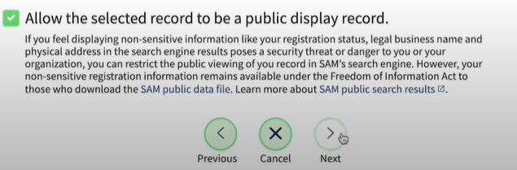
- По завершенні клацніть «Далі» (Next).
- Після завершення валідації клацніть «Запит на УІО» (Request UEI), щоб отримати Унікальний ідентифікатор організації (SAM). Перш ніж запитувати УІО (SAM), ви повинні підтвердити, з урахування встановленої законом відповідальності, що ви уповноважені здійснювати трансакції, щоб зменшити ймовірність несанкціонованих трансакцій, здійснених від імені вашої організації.
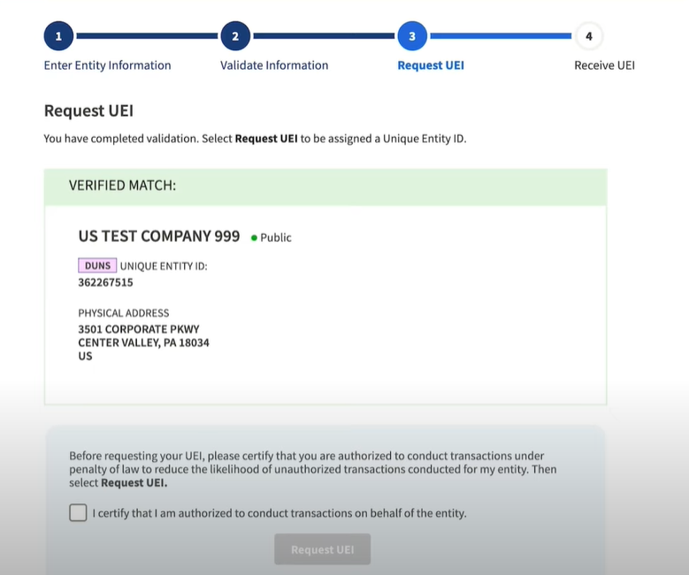
- Унікальний ідентифікатор організації відобразиться на наступній сторінці. SAM.gov надішле електронною поштою підтвердження з вашим Унікальним ідентифікатором організації.
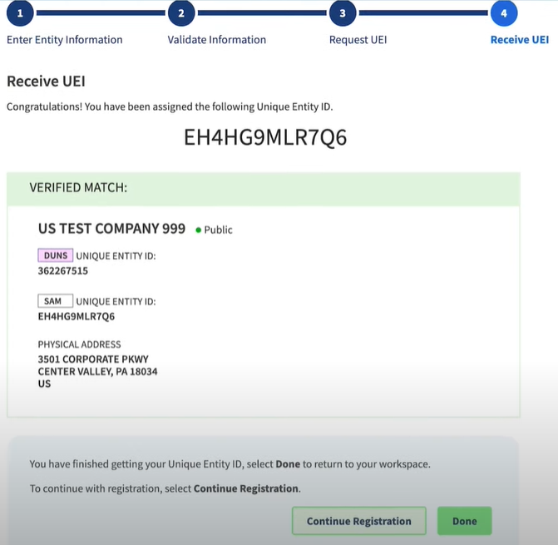
- Якщо в майбутньому вам потрібно буде переглянути Унікальний ідентифікатор організації від SAM або оновити інформацію про організацію, увійдіть в SAM.gov і перейдіть до віджета «Керування організацією» (Entity Management).
